## 算法工程师指的是什么

这里可能要稍微clarify一下，这里所说的“算法工程师”特指机器学习、数据挖掘领域所用到的非确定性算法。

算法工程师以（计算/数学/效率/最优）的角度看待软件，而软件工程师以（工程/功能/实现/架构）的角度看待软件。

## 算法工程师求职近况

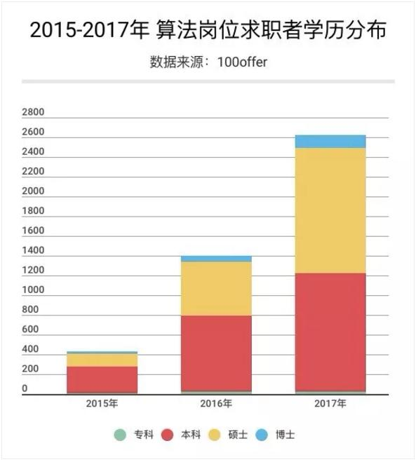

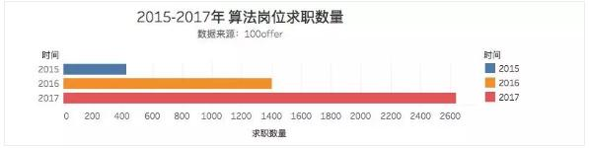

****即使有经验，但是过于理论的求职者****

和余周不同的是，拥有扎实模型推理基础和相关工作经验的张楠，踩了理论无法与实际相结合的坑。

知名理工科院校计算数学背景出生的张楠，从某一硬件公司研究院的算法岗位出来后，在 100offer 平台上收到了 7 个面邀。他成功通过某一知名互联网公司的面试。面试时，公司对他出色的数学推导能力表示认可，并开出了涨幅超过 50% 的年薪。入职 1 个月后张楠就被 HR 约谈，公司决定解雇他。给出的理由就是过于理论，短期（半年）内无法落地。

## 算法工程师分类

算法工程师主要根据业务进行细分，常见的有广告算法工程师、推荐算法工程师、图像算法工程师等等。虽然不同的业务场景会提出更多细分的要求，但抽象来看，算法工程师的绝大部分工作内容都在和模型打交道。

## 算法工程师招聘要求

1. 与软件工程师协作，对 XXX 版中的 XXXX 和 XXXX 进行优化和改进，对公司用户的存储数据进行采集，采样和模拟，比较不同的算法在不同数据模式下进行动态存储分配的的性能。  
   （2）利用神经网络模型对用户数据进性建模，训练和分类，存储获得的模型参数和权重，将获得的模型转化成预测模型标记语言。  
   （3）利用机器学习模型和基于规则模型对 XXXX 的所有商品进行危险品检测，将模型部署用于在线实时分类以及离线批处理分类。  
   （4）主持人群分类与精准投放、广告效果归因分析、商品零售销量预测、基于匿名数据的跨屏用户打通、同源样本库等项目的研究与开发。

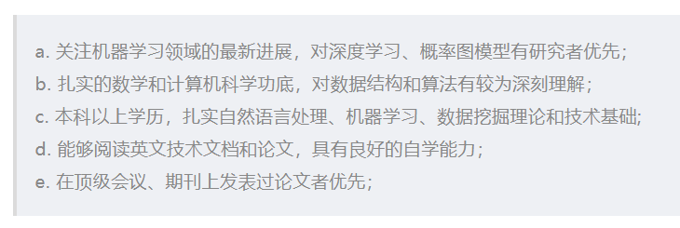

## 工作体验

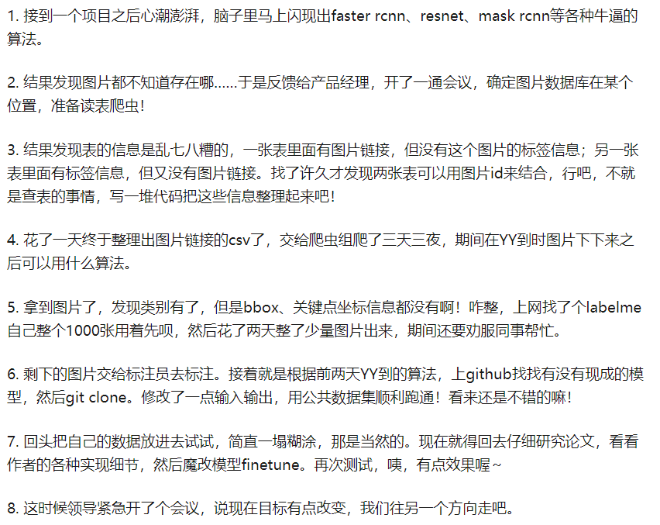

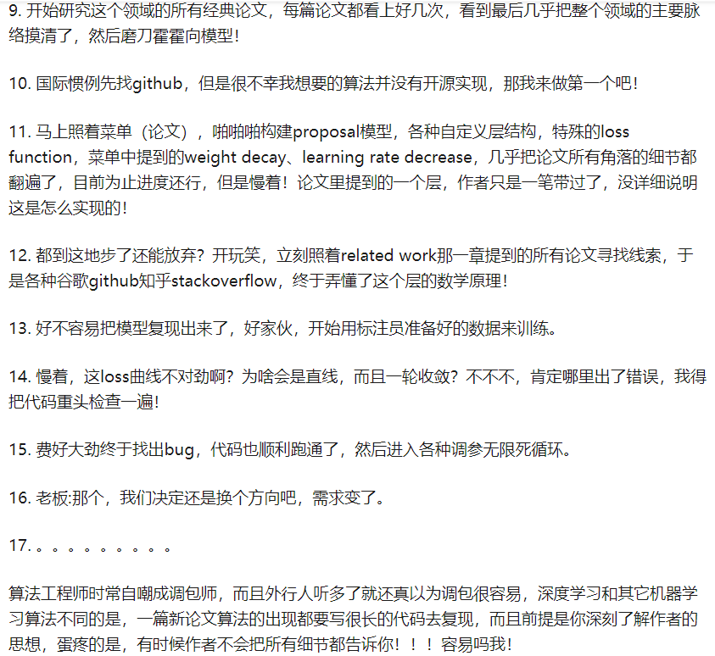

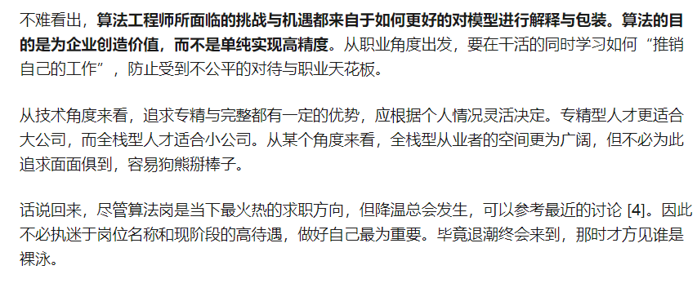

## 算法岗是否会饱和

现在很多创业公司，尤其是图像方面的，每天里面的从业者的任务就是在发论文，在某个数据集上 **提高小数点后面的数字**，但是就算你把识别的准确率从97.90% 提高到97.99%，或者98.00%了，放到现实中能有什么用？ **不能落地的项目对公司来说**除了鼓吹一下，骗骗投资者的钱，实际的作用为0，公司的收益也为0。 对公司来说，把小数点精度提高零点几的科研人员的价值 真的不如 能想出一个好的idea，把这个算法落地，落到公司应用层面，落到实际的项目中的人。

综上，我认为现在机器学习，人工智能相关工作的泡沫很大，等投资者不想投资了，公司看开了，不需要白花钱养这么多AI从业者的时候，这个工作岗位就饱和了，三年的时间足够了。 （其实现在很多大公司招这么多AI人员，做机器学习部门，深度学习部门，说白了，都是噱头，因为大家都在All in AI, 我不紧跟就会被媒体，被同行嘲笑了，创业公司不吹点AI相关的东西都不好拿投资，但是成了AI部门之后做什么，AI能给公司带来什么收益，带来的收益和投资成正比吗？公司自己都没搞清楚这个问题 ）但另一方面，不可否认的是，AI从业者的自学能力也是非常强的，好几次去西北旺上班的公交车上，看到AI工程师一手抓着公交的栏杆，一手握着论文读，打心里蛮佩服的。我觉得三五年之后，完善的算法岗校招制度会建立，那些只会背数学公式，背蓝皮书的人一定会被淘汰，但是打心里热爱这份工作，保有激情，不但会写算法代码，也会写工程代码的人是经得起时间打磨的。 建议求职算法工作的同学一定不能忘记锻炼自己的工程代码，正如评论区 @胡志亮 说的：“不管你是算法还是开发，首先得是个工程师”

甚至很多靠堆tricks，performance提了0.X个百分点而发了顶会的人。

可以扪心自问一下，自己的产出真的可以匹配如此高的薪资待遇吗？

而且有部分PhD们在学术界待久了，**喜欢刷榜，不爱去解决工业界的实际问题**。